Atenção:  1 – Utilize caneta esferográfica azul ou preta.  2 – Preencha corretamente o círculo correspondente à resposta escolhida.  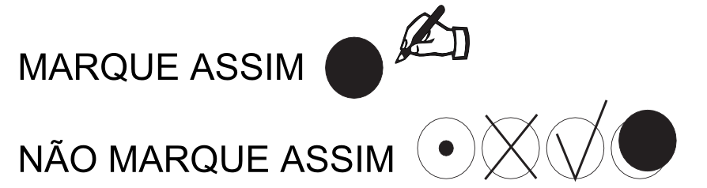 |  |  | Instruções:  Confira seus dados e em caso de erro comunique o fiscal de sala. Em nenhuma hipótese o cartão-resposta será substituído. Não amasse, não rasgue, não dobre e não risque este cartão. Somente serão consideradas para correção as respostas marcadas no cartão-resposta de caneta esferográfica de tinta preta ou azul. Estudantes de todos os 2º e 3º fiquem atentos às questões de Inglês e Espanhol. Se sua opção de Língua Estrangeira foi Inglês, deixar as questões de Espanhol em branco neste cartão e vice-versa.
MARQUE A OPÇÃO DE LÍNGUA ESTRANGEIRA: |  |  | 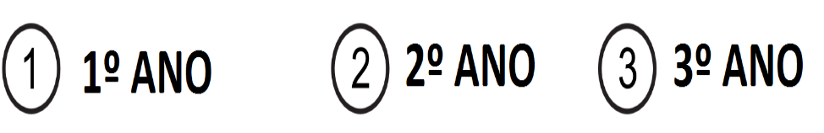  INGLÊS ESPANHOL
CARTÃO RESPOSTA
01  | 19 | 37 |  | 55 | 73
02 | 20 | 38 |  | 56 | 74
03 | 21 | 39 |  | 57 | 75
04 | 22 | 40 |  | 58 | 76
05 | 23 | 41 |  | 59 | 77
06 | 24 | 42 |  | 60 | 78
07 | 25 | 43 |  | 61 | 79
08 | 26 | 44 |  | 62 | 80
09 | 27 | 45 |  | 63 | 81
10 | 28 | 46 |  | 64 | 82
11 | 29 | 47 |  | 65 | 83
12 | 30 | 48 |  | 66 | 84
13 | 31 | 49 |  | 67 | 85
14 | 32 | 50 |  | 68 | 86
15 | 33 | 51 |  | 69 | 87
16 | 34 | 52 |  | 70 | 88
17 | 35 | 53 |  | 71 | 89
18 | 36 | 54 |  | 72 | 90
PY90Q - OAT: <OAT>

